**周报**

1. 使用OpenCV视觉库实现岩土图片上的基于颜色空间的土质识别，即在HSV颜色空间中，通过设置三个参数的的范围，来获得岩土中的土质，结果如图：左图中的白色像素点即为检测得到的黄色泥土部分，通过此法检测得到的土质区域效果比较满意。

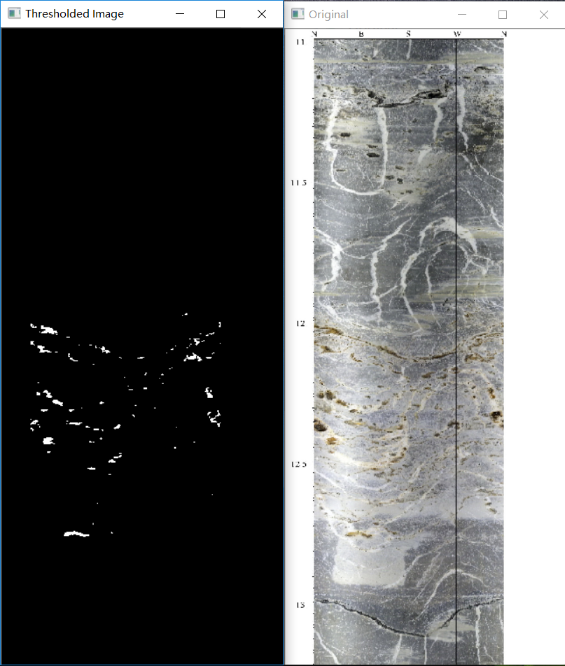

1. 在得到上述的黄色土质区域之后对于黄色部分的定位是一个问题，因为一个极小区域的黄色检测区域并不构成岩层中的土质层，所以就需要下一步构建一个评价标准，来对一定范围的检测区域进行滤除。
2. 另外，对于区域的量化也是一个很重要的问题，因为在定位的时候，我们需要设置一个统计或者分层的策略，通过这个策略实现的是对于整幅图像的扫描和逐行计算，计算结果反应了该区域是否应该被识别为土质区域，以下给出了若干想法，具体的实现效果仍需要编写算法进行验证：
3. ：通过设置两个固定的窗口大小，第一次以一个较大的窗口进行计算每个窗口内的白色像素点的个数，之后通过设置判断标准，如果超过这个判断标准，就判定这个部位是存在土质的，如果没有超过这个判断标准，则说明这个部分并没有土质；然后在第一次判断之后的窗口内再分成若干个子窗口，再次统计子窗口内的白色像素点的个数，然后再次设置一个判断标准，如果再次超过在这个标准，则判为存在土质，否则则不存在，然后定位的话即是按照两次窗口的相对位置来计算在整幅图片中的位置。所以整个算法的难点在于：窗口的大小和判断标准，这个是影响整个系统性能的最关键因素。
4. ：第二个想法是不设置固定的窗口大小，而是通过在检测到白色像素点之后，从上到小进行扫描，每次扫描都通过某个判断标准来进行判断这个区域内是否是真的土质，如果一直不同通过判断标准，则判定为躁点，否则则说明有土质。通过这种方法可以在不主动分层的情况下对土质的位置进行分析，但是这种方法也有其局限性，就是他对于判断条件的选择更加苛刻，更需要从更多的样本中进行实验来进行选择。
5. 学习怎么写专利。专利的书写是每一个做科研的人必须要掌握的一项技能，从老师那里得到的模板中了解到，专利的书写不仅要书名其技术背景，还要对实现的原理，方法做详细规范的介绍，也在范文的指引下开始写专利了。
6. 以下是学习论文的情况：本周主要了解了一篇名为《Mobile Big-Data-Driven Rating Framework: Measuring the Relationship between Human Mobility and App Usage Behavior》的论文，这篇论文是一篇用以解决特定场景中人们使用APP情况的一个机器学习案例；在论文中，它首先介绍了人们在日常生活中不同地点以及不同场景中对于APP的使用确实是有一定规律的，这是文章后面进行建模的前提，然后作者采集了来自300万人的一个代表城市的来自手机上网的信息流，信息流中包含了人们上网的地点，时间，所正在使用的移动应用等，这些作为建模的数据集进行使用，而后，作者还搜集了人们活动最为频繁的若干条“线路”，因为人们在一定的旅行模式里app的使用情况也是具有规律性的。最终，作者将app归为八类，作为最终的分类结果；在建模方面，作者使用了适用于小数据集的模型SVM进行分类，并在最终的测试集上得到的准确率约为94%，效果还是比较显著的；这就是本片论文的主要内容了。

